 公司网址：www.0769cxkj.com
出口货物退税申报网上预申报（生产企业自营出口或委托外贸企业代理出口货物）
一、办理条件
生产企业自营或委托外贸企业代理出口自产货物（包括视同自产货物），除另有规定外，可在货物报关出口并在财务上做销售核算后，凭有关凭证在规定的期限内向所在地主管退税的税务机关申报“免、抵、退”税，在进行正式申报之前，生产企业可登录广东省国税网站进行出口货物退税申报网上预申报。
二、出口货物退税申报网上预申报流程
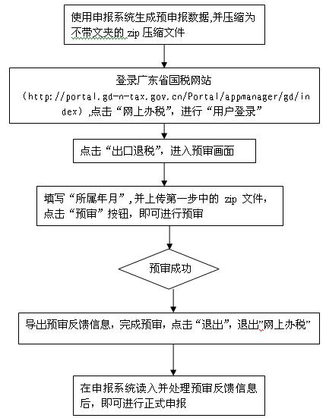
网上预审工作完成后，可到主管税务机关进行正式申报。
如有其它不明之处或问题，请及时联系我！
顺致
商祺！
联系人：王龙

手机：13424804848

